Setup de configuração para atualizar o Onplace na máquina do usuário

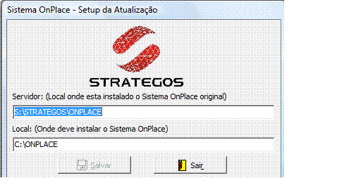

Recepção: Carrega os dados do banco DIADEMA_IV para o banco ONPLACE

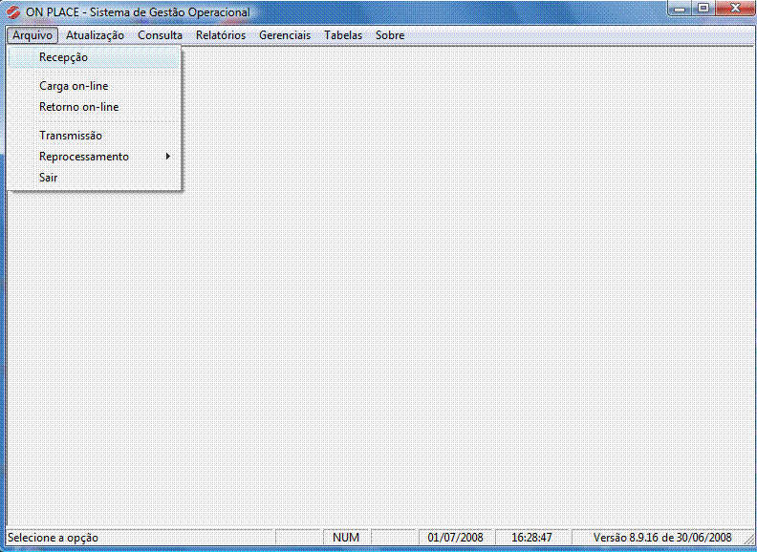

Carrega Dados On-Line: Carrega os dados do banco OnplaceSaned para o OnplaceSanedMovimento no final grava os arquivos XML na máquina do usuário onde está sendo efetuada a carga

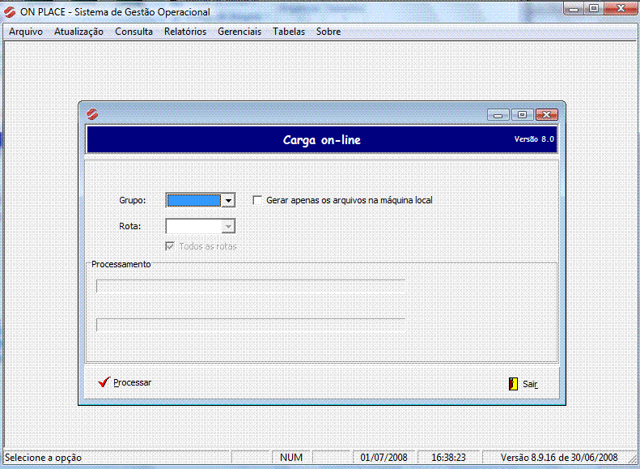

Retorno on-line: Executado para transmitir os dados do coletor para o banco de dados, carrega os dados do coletor para o banco OnplaceSaned e OnplaceSanedMovimento

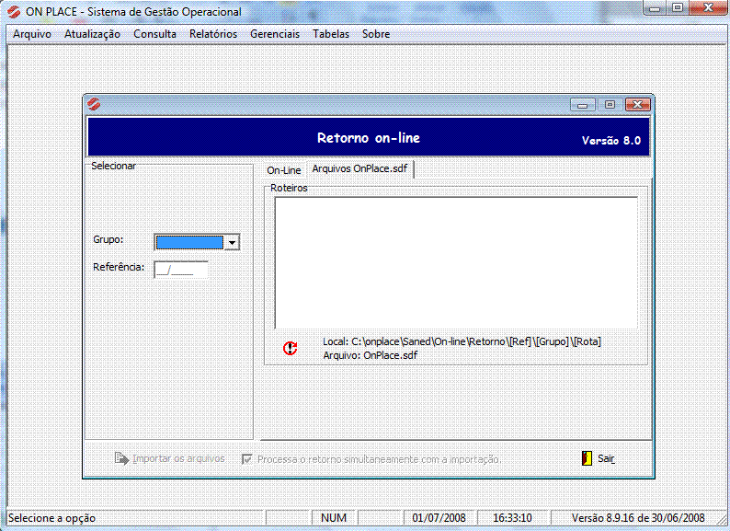

Transmissão: Transmite os dados do banco OnplaceSaned para o banco DIADEMA_IV

